VERDACHT

Door de politie Limburg, regio Hoofdstad

Verdacht voor

Moord met voorbedachten rade
Opzettelijke verwondingen met dood tot gevolg

Leeftijd: 38

Geslacht: man

Lengte: 1m84

Haar: donkerbruin

Ogen: bruin

Schoenmaat: 43
MARC SCHEPERS WORDT VERDACHT VAN DE MOORD OP DAGOBERT GANS

MOTIEF
Marc is een voormalige conciërge van de school.
Na een ruzie met een leerling DIE in het oog gehouden wERD voor drugsgebruik is Marc ontslagen door de directeur.
Nadat hij zijn job verloor, werd hij verlaten door zijn vrouw.

MOGELIJK ALIBI
Marc is gespot op de luchthaven, hij had een ticket gekocht richting 44-19-57-60.
Marc Schepers

VERDACHT

Door de politie Limburg, regio Hoofdstad
Moord met voorbedachten rade
Opzettelijke verwondingen met dood tot gevolg

Verdacht voor

Leeftijd: 27

Geslacht: vrouw

Lengte: 1m75

Haar: blond

Ogen: blauw

Schoenmaat: 38
Karen Berghmans

KAREN BERGHMANS WORDT VERDACHT VOOR DE MOORD OP DAGOBERT GANS

MOTIEF
Karen is de leerkracht chemie van de school.
Tijdens de ceremonie voor leerkracht van het jaar is ze tweede geëindigd, de directeur had de beslissende stem.

MOGELIJK ALIBI
De leerkracht LO geeft als getuigenis dat ze in de kleedkamers de liefde aan het bedrijven waren.
LABORAPPORT
Bij deze persoon werd staf A gevonden in de onderbroek.

VERDACHT

Door de politie Limburg, regio Hoofdstad

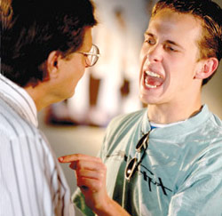

Leeftijd: 17

Geslacht: man

Lengte: 1m80

Haar: ros

Ogen: groen

Schoenmaat: 41

Erik vandingelen

Verdacht voor

Moord met voorbedachten rade
Opzettelijke verwondingen met dood tot gevolg

ERIK VANDINGELEN WORDT VERDACHT VOOR DE MOORD OP DAGOBERT GANS

MOTIEF
Erik is al eens eerder betrapt op drugs. De volgende keer zou hij van school worden gestuurd. Nu heeft de directeur hem betrapt op drugs.

MOGELIJK ALIBI
Hij zat wiet te roken op het dak met een andere leerling.
LABORAPPORT
Bij deze persoon werd stof C ontdekt in zijn boekentas.

VERDACHT

Door de politie Limburg, regio Hoofdstad

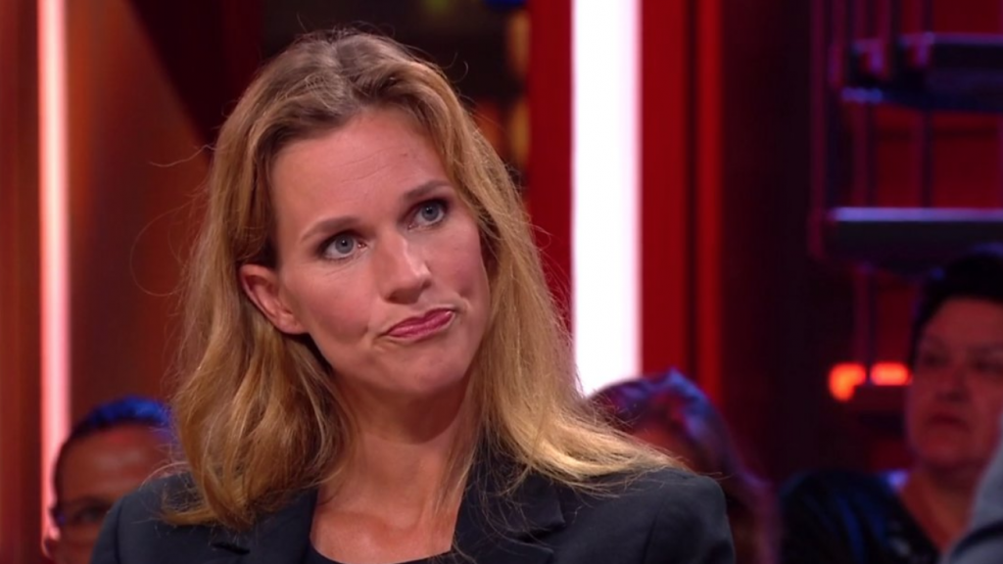
Marie antoinette Degrote

Leeftijd: 31

Geslacht: vrouw

Lengte: 1m79

Haar: blond

Ogen: groen

Schoenmaat: 39
MARIE ANTOINETTE WORDT VERDACHT VOOR DE MOORD OP DAGOBERT GANS

MOTIEF
Marie antoinette is de minnares van Dagobert. Ze was er net achter gekomen dat hij ging trouwen met zijn verloofde.
MOGELIJK ALIBI
Tijdens de feiten verbleef ze mogelijk niet in België.
LABORAPPORT
Bij deze persoon werd stof B gevonden in de jaszak.
Moord met voorbedachten rade
Opzettelijke verwondingen met dood tot gevolg

Verdacht voor

VERDACHT

Door de politie Limburg, regio Hoofdstad

BARBARA EEND WORDT VERDACHT VOOR DE MOORD OP DAGOBERT GANS

MOTIEF
Barbara is er net achter gekomen dat haar man vreemd gaat met een minnares.
MOGELIJK ALIBI
Ze was aan het winkelen tijdens de feiten.
Moord met voorbedachten rade
Opzettelijke verwondingen met dood tot gevolg

Verdacht voor

Barbara Eend

Leeftijd: 35

Geslacht: vrouw

Lengte: 1m77

Haar: blond

Ogen: groen

Schoenmaat: 37

VERDACHT

Door de politie Limburg, regio Hoofdstad

PHILIPPE ZWAAN WORDT VERDACHT VOOR DE MOORD OP DAGOBERT GANS

MOTIEF
Tijdens de wedstrijd golf heeft Dagobert zijn eerste plaats afgenomen.
MOGELIJK ALIBI
Tijdens de feiten was hij aan het golven.
LABORAPPORT
Bij deze persoon werd stof D gevonden op de schoen.
Moord met voorbedachten rade
Opzettelijke verwondingen met dood tot gevolg

Verdacht voor

Philippe zwaan

Leeftijd: 45

Geslacht: man

Lengte: 1m87

Haar: zwart

Ogen: grijs

Schoenmaat: 42
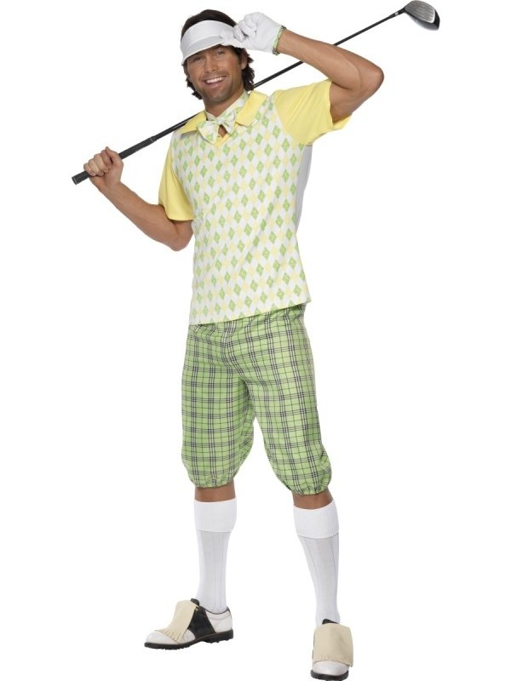

VERDACHT

Door de politie Limburg, regio Hoofdstad

Verdacht voor

TINEKE DE LAAT WORDT VERDACHT VOOR DE MOORD OP DAGOBERT GANS

MOTIEF
Tineke was de secretaresse van de directeur Dagobert Gans.
Altijd werkt ze zich uit de naad om haar baas te helpen.
Op secretaresse dag krijgt ze niks, niet eens een bedankje, dit maakt haar woedend.

MOGELIJK ALIBI
Tineke is klein van gestalte, het labo is niet zeker dat zij met haar kleine gestalte de moord heeft kunnen plegen.
Moord met voorbedachten rade
Opzettelijke verwondingen met dood tot gevolg

Tineke De Laat

Leeftijd: 32

Geslacht: vrouw

Lengte: 1m60

Haar: Bruin

Ogen: Blauw

Schoenmaat: 36
Politielijsten legale en illegale stoffen Limburg en België
Legale stoffen |  | Illegale stoffen
Gebruiksnaam | Molaire massa | Gebruiksnaam | Molaire massa
Creatine | 131 g/mol | LSD | 323 g/mol
Nicotine | 162 g/mol | Cocaïne | 303 g/mol
Morfine | 285 g/mol | MDA | 179 g/mol
Ethanol | 46 g/mol | Speed | 135 g/mol
Cafeïne | 194 g/mol | Ketamine | 237 g/mol
Codeïne | 299 g/mol | DMT | 188 g/mol
Aspirine | 180 g/mol | Heroïne | 369 g/mol
Methadon | 309 g/mol | GHB | 104 g/mol

M : metaalbinding

I : ionbinding

C : covalente binding

Zuurstof  O | Waterstof  H | Stikstof  N | Koolstof  C
Zwavel  S | Fosfor  P | Goud  Au | Zilver  Ag  O
Kwik  Hg | IJzer  Fe | Calcium  Ca | Kalium  K
Natrium  Na | Magnesium  Mg | Barium  Ba | Strontium  Sr  r
Aluminium  Al | Silicium  Si  i | Yttrium  Y | Beryllium  Be
Zirconium
Zr

